高值医用耗材网上申报及审核操作说明

一、网上申报资质材料流程
二、企业网上报名
登录“山东省医用耗材集中采购平台”。在左边树形目录，点击“耗材挂网系统”—“申报企业管理”，如下图：
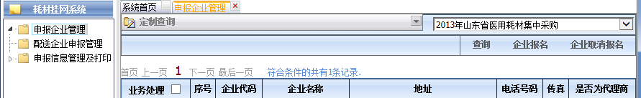
点击右边工具栏中的“企业报名”后，当前企业就会加入到当前申报企业列表，即表示当前企业报名成功。显示如下：
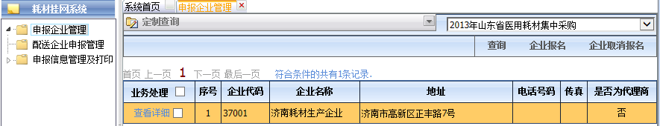
如果取消报名，选中列表中的企业，然后点击工具栏中的“企业取消报名”。
注意：企业只有报名后，才能申报所属产品。
三、申报（增加）、维护企业及产品信息
在平台中增加产品信息、修改产品信息、维护企业及代理企业的信息，请查阅平台内“公告栏”最新发布的《申报企业的机构信息及耗材信息的维护说明》
注意：企业只有按要求完成企业信息和产品信息后申报维护后，才能进行下一步。
四、申报信息管理及打印
在左边树形目录，点击“耗材挂网系统”—“申报信息管理及打印”，如下：
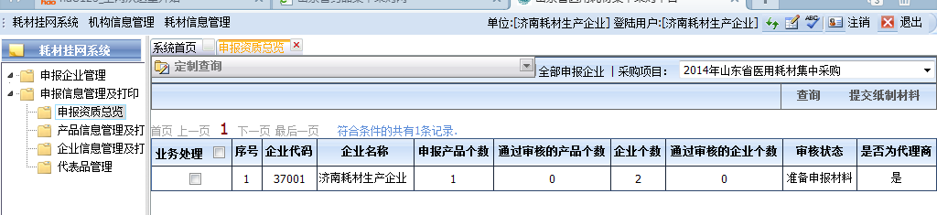
“申报信息管理及打印”有四个功能：
- 申报资质总览：显示当前申报企业申报产品的个数及企业的个数。从此窗口还可以查看当前资质的审核情况，即审核通过的产品及企业个数，同时完成资质信息提交及资质信息确认的功能。
- 企业信息管理及打印：显示申报产品的生产企业（如果当前申报企业是代理企业，也会出现此列表中）。从此窗口可以查看企业的审核情况，还可以从此窗口中打印企业基本信息表。
- 产品信息管理及打印：完成产品信息的管理（增加、删除申报产品）。从此窗口可以看到各个产品的审核情况，能够完成产品基本信息表、产品基本情况汇总表的打印。
- 代表品管理：选定同目录下同生产企业的不同注册证产品的代表品。
  - 申报产品管理
在左边树形目录，点击“耗材挂网系统”—“申报信息管理及打印” —“产品信息管理及打印”，如下图：
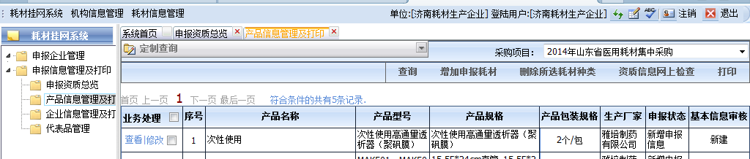

1、增加申报耗材
在“产品信息管理及打印”界面中，点击“增加申报耗材”，如下图
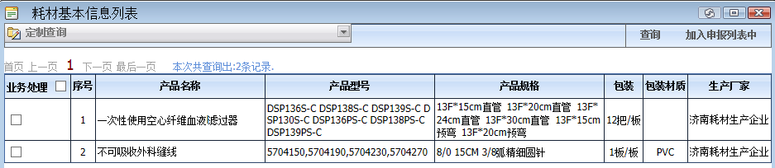
在当前列表中，选中要申报的产品（即点击“业务处理”栏中的选择框），然后，点击工具栏中的“加入申报列表中”，所选择的产品即可加入到申报列表中。

2、删除申报耗材
在“产品信息管理及打印”界面中，如下图，选中要撤消的产品，然后，点击工具栏中的“删除所选耗材种类”。
提示：在此窗口中也可以修改产品信息（通过业务处理中的“修改”按钮）。
  - 代表品管理
山东省高值医用耗材采购目录中，同一目录条目下同一生产企业产品构成系列产品，如该系列产品为同一注册证且报价相同，则视为一个申报产品参与评审；如注册证不同或同一注册证但产品报价存在差异，则由专家组从中确定一个临床使用的主流产品作为代表品参与评审。该代表品可为其中某一注册证产品（报价相同）或该产品下的其中一个价格组（报价不同）。企业可推荐1-3个代表品，但是专家选定的代表品不一定是企业推荐的。
同一产品各型号按报价进行价格分组，同一产品下若有多个价格分组，企业可推荐1-3个代表价格组。同一注册证不同价格组的代表价格组推荐方法见《高值医用耗材企业及产品信息维护说明》。企业推荐的代表品总数不超过3个（含不同注册证产品或同一注册证不同价格组）。
点击“耗材挂网系统”—“申报信息管理及打印” —“代表品管理”，如下图：
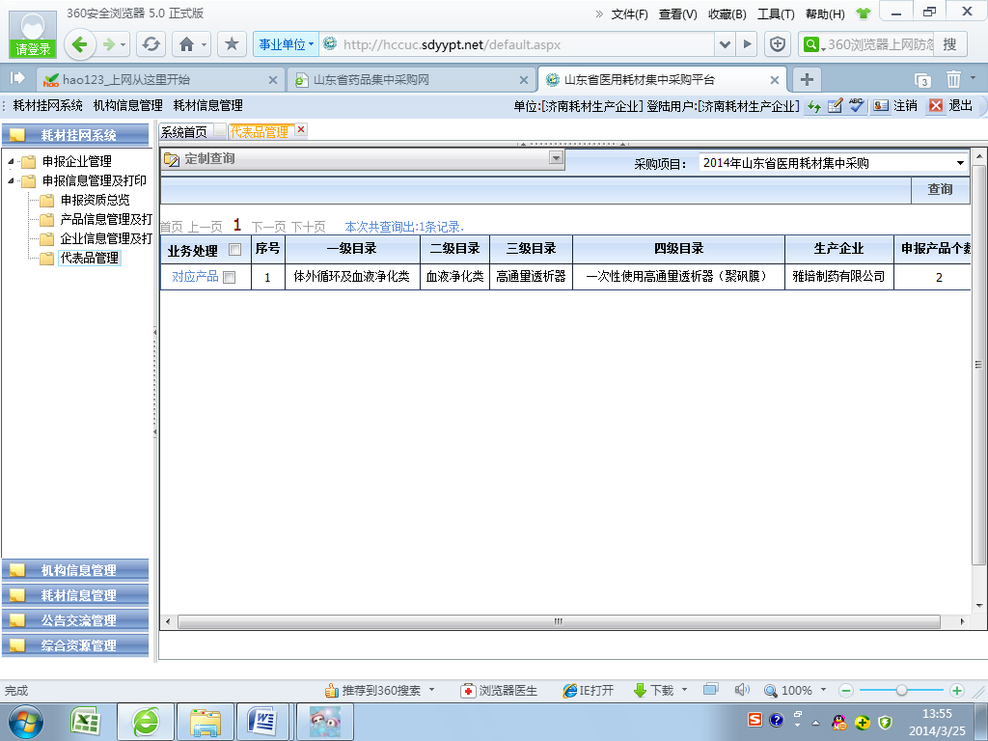
选中要推荐为代表品的产品所在行的“业务处理”栏目下的“□”，点击页面右上方“设为代表品”，此产品即为推荐的代表品。如果此产品不推荐为代表品，则点击“设为非代表品”。
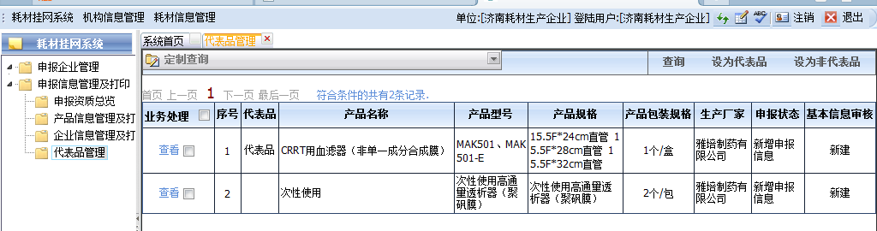
  - 企业信息管理
在左边树形目录，点击“耗材挂网系统”—“申报信息管理及打印”—“企业信息管理及打印”，如下图：
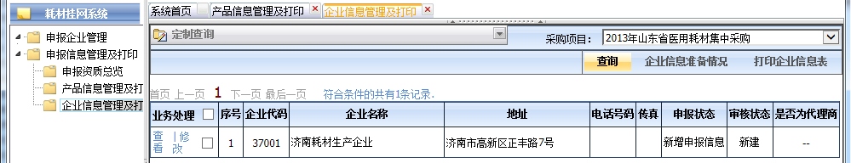
当申报产品定义好后，涉及当前申报产品的所有企业信息，会自动加入到上页的列表中。
注意：1、本栏目功能不允许企业增加与删除信息，相关信息将会自动处理。
2、本栏目功能允许企业修改基本信息。
  - 申报信息提交网上检查
当产品信息录入完毕后，把资质提交经办机构进行检查，检查通过后，才能递交纸质材料。点击右边列表工具栏中“资质信息网上检查” —“信息录入完毕，准备提交”，如下图：
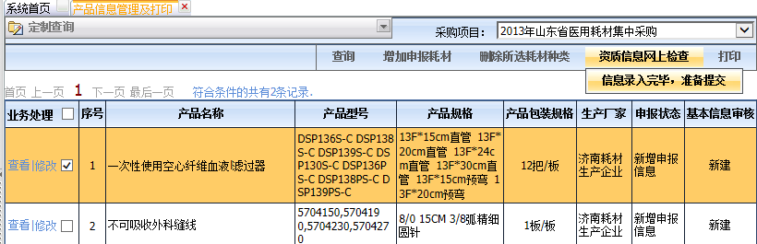
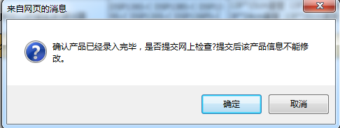
点击确认后。如下：
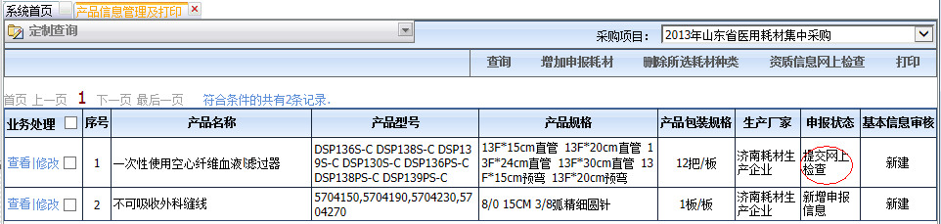
产品的申报状态由“新建申报信息”更新为“提交网上检查”。
特别提示：提交后的产品不能再修改。
  - 网上检查未通过产品处理
如果产品信息或企业信息没有通过网上检查，系统会自动把相应信息变为可修改状态。
企业根据每一个产品或企业信息的审核的说明，修改相应的内容，再重新提交网上检查。
  - 提交纸质申报材料
当所有的产品资料及企业资料网上检查通过后，在左边树形目录，点击“耗材挂网系统”—“申报信息管理及打印” —“申报资质总览，如下图：
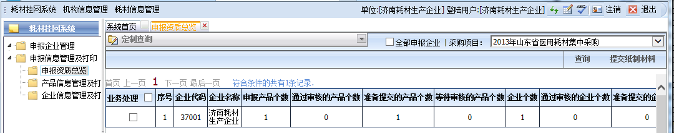
点击工具栏中的“提交纸质材料”，系统出现一个确认框，如下图：
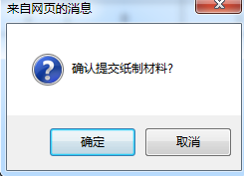
点击“确定”，当前申报信息即提交，等待企业递交纸质材料。页面中“申报状态”栏目变为“递交纸质材料”，如下图：
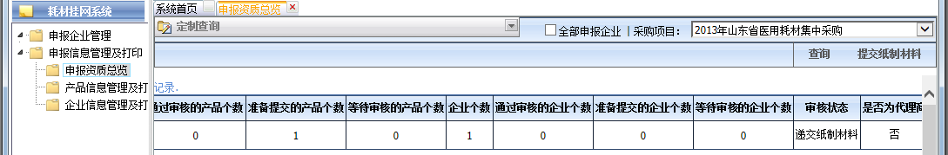
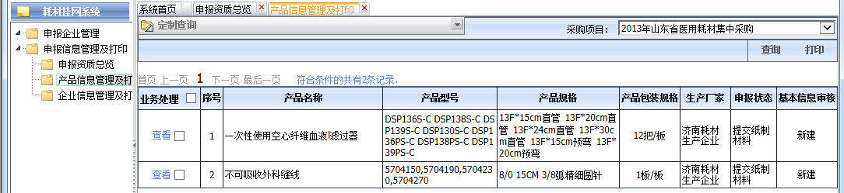
此时的产品的“申报状态”由“通过网上检查”变为“提交纸质材料”。
  - 申报材料打印
1、打印设置
打开本地电脑浏览器，如下图：
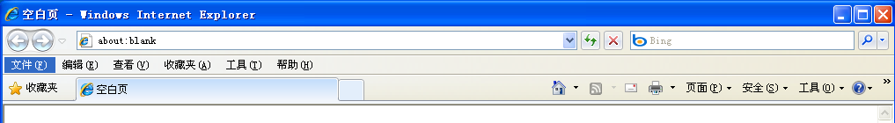
点击“文件(F)”，在下拉菜单中选择“页面设置”，显示如下图：
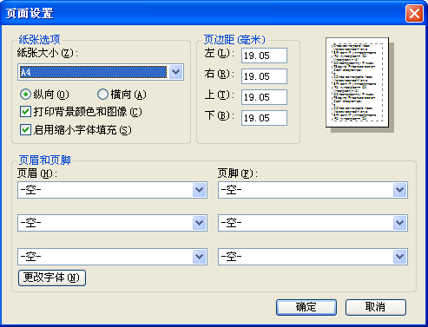
在上窗口中做如下改动：
- 纸张大小：选择“A4”、纵向，取消“启用缩小字体填充(S)”；
- 页边距：左、右、上、下都改为4.23毫米；
- 页眉和页脚：都改为空。
改动后内容如下：
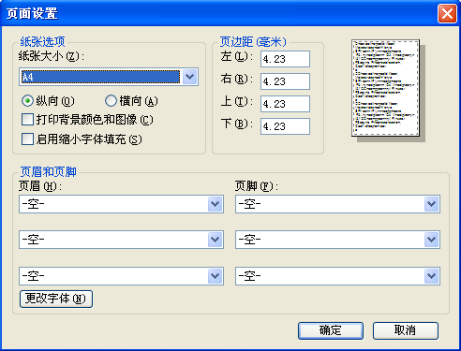
2、 企业信息打印
回到平台刚才工作页面，在左边树形目录点击“耗材挂网系统”—“ 申报信息管理及打印”—“企业信息管理及打印”，如下图：
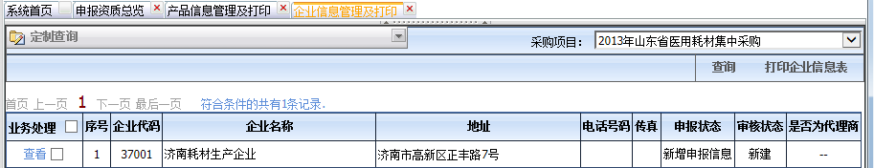
点击工具栏中的“打印企业信息表”，显示如下：
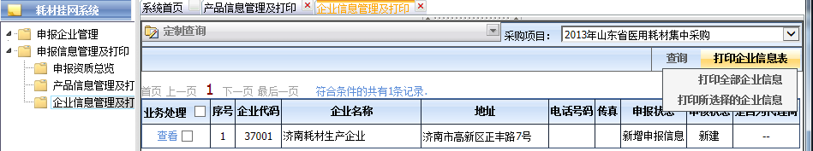
在当前菜单中有两项选择：
- “打印全部企业信息”：如果当前企业是代理企业，打印内容为当前代理企业及所代理的生产企业。否则只打印当前企业信息。
- “打印所选择的企业信息”：只打印在“业务处理”栏中已选择的企业信息。
点击相应的选择后，显示下：
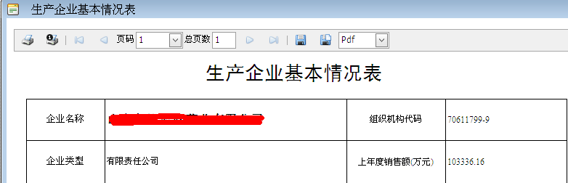
打印所有的页，点击，打印当前页点击。

3、产品信息打印
在左边树形目录，点击“耗材挂网系统”—“ 申报信息管理及打印”—“产品信息管理及打印”，如下图：
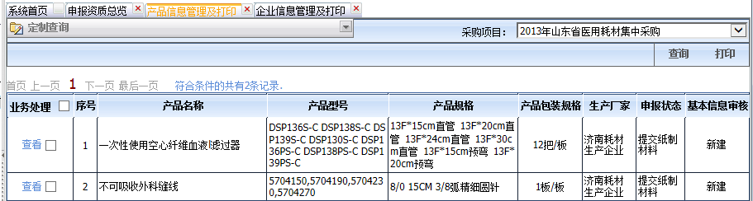
点击工具栏中的“打印”，显示如下：图中所列三项选择：
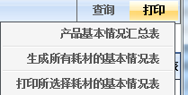
- 产品基本情况汇总表：打印申报产品的基本情况汇总表。此表为纵向打印格式。
- 打印所有耗材基本情况表：打印当前申报的所有产品的基本信息表。
- 打印所选择耗材的基本情况表：只打印所选择产品的基本信息表。
4、资质打印需要注意事项
在资质打印时需要注意如下事项：
- 信息打印要在资质提交后进行，企业必须确保打印内容与平台中所报信息内容一致。在每一个打印的产品基本信息表及企业基本信息表的最后一行，有一个信息密码串，如下图。此串与平台内对应信息有关。省耗材集中采购服务中心在接收企业材料时，工作人员要对其核对，如有不同，则拒绝接收材料。
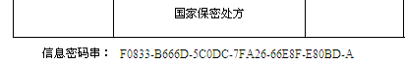
- 当不能正常打印时，请按要求调整“页面设置”中的内容或打印机的相关设置。
  - 产品信息确认
详见山东省药品集中采购网站有关通知。
四、报价
详见山东省药品集中采购网站有关通知。
五、报价解密
详见山东省药品集中采购网站有关通知。

